FUN HOCKEY CUPS 2008
Sobota / Saturday
datum turnaje / date of the tournament

Informace pro účastníky & fanoušky


Information for participants & fans

Předběžný program / Preliminary Program:
- 9:00 – 9:30 příjezd účastníků na stadion, registrace a předání hokejové výstroje. Pro hráče jsou k dispozici šatny. Cennosti doporučujeme uzamknout v recepci. / arrival of players to the stadium, registration and hand over of hockey equipment. Cloak rooms are available for players. We suggest to deposit the valuables at the reception.
- 10:00 – 10:15 rozbruslení / warm up skating
- 10:15 oficiální zahájení turnaje / official opening of the tournament
- 10:20 – 15:30 základní skupina / basic games
- 15:30 – 15:45 Společné focení týmů na ledě / Picture of the teams
- 15:45 – 16:30 finálové zápasy / final games
- 16:30 – 16:45 vyhlášení vítězů - předání cen / final ceremony – price giving
- po celou dobu konání turnaje – soutěž o nejlepší tým fanoušků / best fan team contest during the entire day

Doprovodný program / Accompanying programme:
- X–Box - s NHL na plochých obrazovkách – počítačová zábava pro malé i velké kluky a holky / – with NHL on plasma screens - computer animation for small as well as for big guys and girls.
- Stolní fotbálek / Table football
- DJ - hraje pro Vás celou dobu ty nejlepší klubové hity / is playing for you the best club hits the entire day
- DVD (možnost předem objednat DVD se záznamem turnaje / you can order in advance the record from the cup on DVD)
- Soutěž o nejoriginálnější, nejhlučnější a nejlépe oblečený tým fanoušků! Best fan team contest!
- Možnost vyzkoušení si bruslení pro fanoušky a děti na středové ploše, doporučujeme helmu (nutno objednat velikost bruslí předem) / Skating for fans and kids in the middle part of the ice, helmet is suggested (it is necessary to reserve the skates in advance)

Pravidla turnaje / Roules of the tournament:
- Základní skupina se hraje na cca 12-15 minut hrubého času, utkání začíná hvizdem rozhodčího. Opozdilci mají smůlu. / The basic games will be played for 12 minutes brutto time.
- Základní skupina se hraje na šířku kluziště, tzn. najednou hrají 4 týmy - 2 na ploše A a 2 na ploše B / The basic games will be played on 1/3 of the ice – it means that in one moment there are 4 teams playing – 2 teams on filed A and the other 2 teams on field B
- Základní skupina se hraje na 2 kola systémem každý s každým. Počet hráčů na ledě: 4 + 1 brankář, střídat se může v průběhu hry. Náhradníci stojí za mini-mantinelem a povzbuzují. Each team plays 2 times again all the other teams. On the ice we play 4+1 goalkeeper.
- Minimálně jedna žena musí hrát v každém týmu a musí odehrát rovnocennou část každého zápasu. / At least one girl must play in every team
- V případě, že dá žena gól, počítá se za tři a v případě, že dá asistenci, tak se gól počítá za dva. / if the girl will shoot the goal it is counted as 3 and the assistance on goal is counted as 2
- Finálové zápasy se hrají na velkém ledu - 1 zápas o 3. místo (4. vs. 3.) a finále (2. vs. 1.) – hraje se podle oficiálních pravidel, vždy 2 x 10 minut hrubého času / The final games (struggle for 3rd place and final) will be played on the entire ice and each game will be 2 x 10 minutes brutto time
- I ve finálových zápasech platí pravidlo, že v každém týmu musí být alespoň 1 žena – podrobnosti viz výše / Also in final games there is the rule that at least on girl must play in every team –details mentioned above
- Dodržujte fair-play! / Play fair!

Možnosti stravování / Food & Beverage services:
- Catering (pouze pro účastníky turnaje – hráče / for players only)
- Pizzeria (s výhledem na ledovou plochu / view to the ice ring)
- Sport Bar (s výhledem na ledovou plochu / view to the ice ring)

Využijte možnost zapůjčení výbavy správného fanouška!
You can rent the best fan equipment and support your team!
Nutné objednat předem. / Necessary to order in advance.
Sada obsahuje / Set contains:
- BUBNY s paličkami / DRUMS
- píš’talky, řehtačky, klapačky / whistles, rattles, clappers
- malování na obličej 1 sada / 1 set of colours for face
Cena zapůjčení / Price for rent – Kč 3.000,-

Příjezdové informace / Arrival information:

Stadion HC HVĚZDA PRAHA, Na Rozdílu 2, Praha 6 - Vokovice

Autem: Od Vítězného náměstí (Kulaťák) po Evropské třídě směr letiště. Za budovou Siemensu druhá světla doleva (ul. Starodejvická), poté před viaduktem doprava (ul. U Dejvického rybníčku, která přechází v ul. Na Rozdílu) Zimní stadion je po 500 metrech po pravé straně, veliké parkoviště na místě.
MHD: Metro A Dejvická, poté TRAM směr Divoká Šárka č. 2, 20, 26, stanice Horoměřická. Poté podle plánku směrem dolů z kopce.

By car: from Vítězné náměstí (Kulaťák) -> follow „Evropska“ direction airport -> behind the Siemens building on the second lights to the left -> „Starodejvická“ street -> turn right before the viaduct -> street „U Dejvického rybníčku“ -> further ahead to the street „Na Rozdílu“ – the arena is on the right side in about 500 meters (large parking is on site).
Public transport: Metro A Dejvická, than TRAM direction Divoká Šárka – tram No. 2 / 20 / 26, stop „Horoměřická“ – than follow the map down the hill.

MAPA
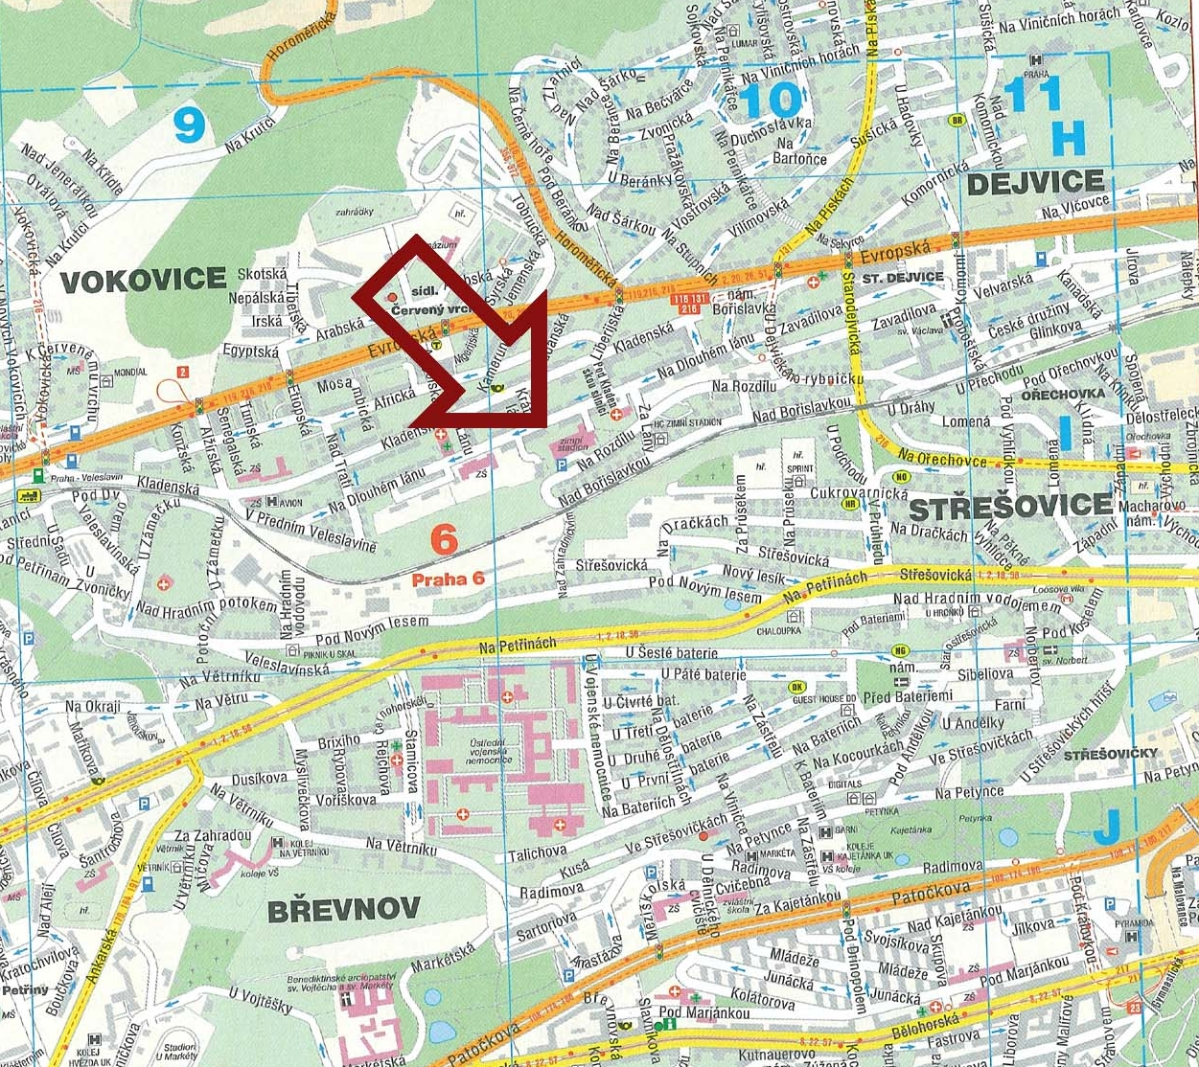
Stadion HC HVĚZDA PRAHA, Na Rozdílu 2, Praha 6 - Vokovice

